**/08 RM 03557**

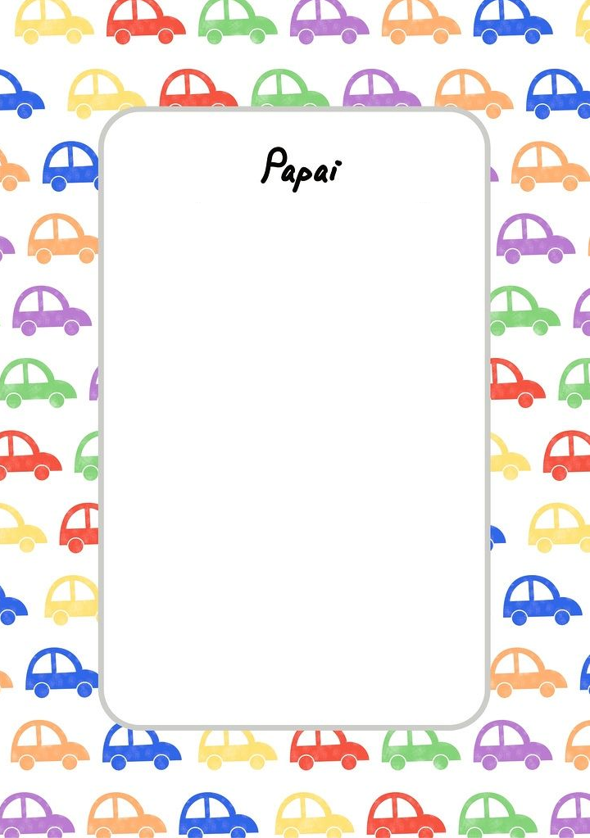

FELIZ DIA DOS PAIS

Pai querido eu te amo muito demais você é divertido alegre comunicativo adoro você e espero que a gente saia juntos para passar um tempo de pai e filha te amo muito papai querido

De: ISABELI FILHA

PARA: ANDERSON PAI.